14 janvier 2022

REISS Tristan

Latourelle

Cahier des charges fonctionnel

La Prise Rouge

Table des matières

I. Introduction 2

Contexte 2

Demande 2

II. Conception 3

Technologie 3

Environnement 3

Design 3

Fonctionnalités 4

III. Contenu 5

Charte Graphique 5

Maquettes 5

Plan de navigation 6

IV. Planification 7

Dead Line 7

Gestion de projet 7

Suivi de projet 7

V. Signatures 7

Plages de travail 8

VI. Annexes 9

# I. Introduction

## Contexte

La promotion de BTS SP3S organise des évènements de collecte de sang et de moëlle osseuse. Actuellement, la campagne publicitaire de ces évènements se fait au moyen d’affiches publicitaires et d’intervention dans les classes du lycée Pasteur Mont-Roland.

## Demande

Dans un souci de visibilité, les élèves du BTS SP3S nous ont demandé de créer un site web permettant la mise en avant de leurs évènements de collecte ainsi que l’inscription en ligne des utilisateurs à ceux-ci afin de faciliter son organisation et sa publication, ainsi que d’organiser des concours entre promotions.

# II. Conception

## Technologie

Le prérequis donné par PERNELLE Sébastien, enseignant-formateur au lycée Pasteur Mont-Roland, concernant la technologie est de le développer le site web avec le Framework Laravel version 8.

Le Framework TailWind CSS 3 est utilisé pour gérer la stylisation du site.   
 Des APIs de l’ESF et de Google sont utilisés dans la fonctionnalité de géolocalisation des centres de collecte.  
 Le système de gestion de base de données sera MariaDB 10, décidé en accord avec les techniciens réseau.

## Environnement

Le projet sera stocké et disponible depuis un serveur Apache mis en place par les groupes de BTS SIO option SISR. La base de données sera hébergée sur un serveur distant géré par les techniciens réseau du BTS SIO option SISR.

## Design

L’application sera développée sur le principe du Flat-Design pour le Frontend. Avec un visuel attrayant pour l’utilisateur. Le style sera géré par le Framework TailWind CSS.

## Fonctionnalités

|  |  |  |
| --- | --- | --- |
|  | Fonctionnalités | Importance |
| Espace administrateur |  |  |
|  | Importation des utilisateurs (+mail) | Essentiel |
|  | Gestion des utilisateurs (RGPD) | Essentiel |
|  | Authentification utilisateur | Essentiel |
|  | Gestion du contenu du site en (CRUD) | Essentiel |
|  | Gestion d’évènements (CRUD) + upload d’image | Essentiel |
|  | Saisie des informations de la réunion primo-donnant | Essentiel |
|  | Inscription utilisateur à un évènement + relance par mail | Essentiel |
|  | Confirmation de participation au don | Essentiel |
|  | Gestion de la FAQ | Très important |
| Espace utilisateur |  |  |
|  | Première connexion + notice d’information | Essentiel |
|  | Gestion des données personnelles (RGPD) | Essentiel |
|  | Gestion d’inscription à un évènement + notification primo-donnant | Essentiel |
| Espace public |  |  |
|  | Page d’information principale | Essentiel |
|  | Redirection aux pages des différents dons | Essentiel |
|  | Affichage de l’évènement en cours | Essentiel |
|  | Navigation dans l’historique des évènements | Essentiel |
|  | FAQ | Très important |
|  | Page de localisation des centres de collecte proches | Essentiel |
|  | Page des statistiques par promotion | Important |
|  | Affichage des images d’un évènements | Très important |

Cette liste de fonction est non-exhaustive et est amenée à évoluer selon les demandes du client.

# III. Contenu

## Charte Graphique

Les couleurs par défaut seront blanches, gris et rouge. Voici les codes HTML :  
 - Blanc : #FFFFFF  
 - Gris Sombre : #334155  
 - Gris clair : #94a3b8  
 - Rouge : utilisation standard - #991b1b   
 Surbrillance - #dc2626

Ces couleurs seront pleines, sans dégradées pour respecter les principes du Flat-Design.

## Maquettes

## 

## Plan de navigation

# IV. Planification

## Dead Line

Le projet droit être rendu au 29 Avril lors d’une présentation commerciale.

## Gestion de projet

Le projet respectera une planification réalisée à l’issu de cette phase avec un diagramme de Gantt. La méthode de gestion Agile sera mise en place afin de correspondre aux plages de disponibilités des alternants. Les tâches seront donc regroupées en « sprint » qui seront livrés plusieurs jours avant le départ en entreprise de l’alternant.

Pendant ces périodes d’absence, ces sprints feront l’objet de recettes réalisées par les membres de l’équipe de développement auprès des clients et du professeur en charge.

## Suivi de projet

Un planificateur Teams est mis en place afin d’annoter ce qui a été fait et ce qui reste à faire. Il sera complété au fur-et-et-à-mesure du développement de sites.

# V. Signatures

## Plages de travail

Les personnes en charge du développement sont des alternants. Il est donc prévu qu’ils développent la solution sur leur temps en formation. Voici les plages de disponibilité :

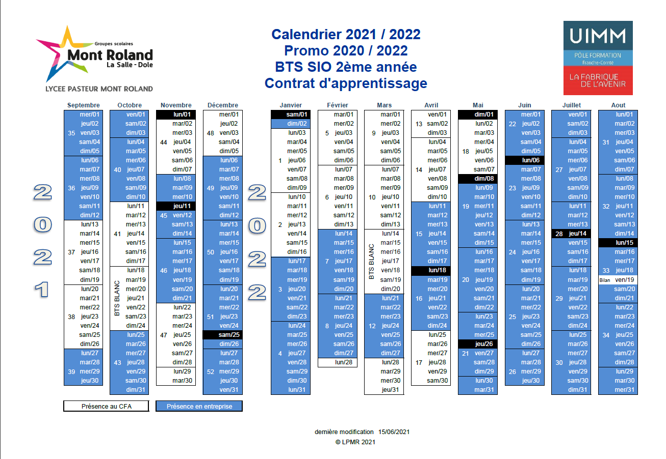

Les plages de disponibilités sont celles en blanc. Les bleues correspondent aux périodes en entreprise.

# VI. Annexes